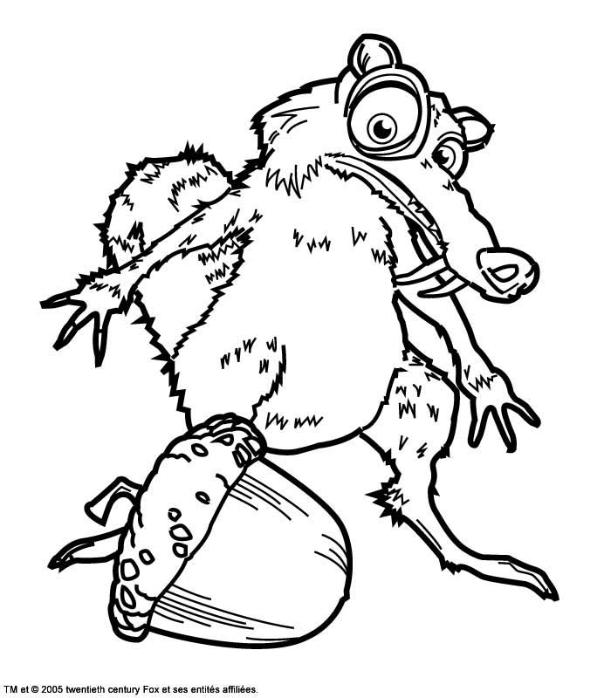
Classe : 2ème année Farde
Date : ………/………/…………… Français
Prénom : …………………………………... vocabulaire/expression
Souvenirs de vacances
 «Aujourd’hui, en ce premier jour d’école, vous allez me raconter vos plus beaux souvenirs de vacances ! »
« Oh oui, s’exclament les enfants en chœur ! »
Certains réfléchissent les yeux dans le vague, tandis que d’autres lèvent déjà le doigt.
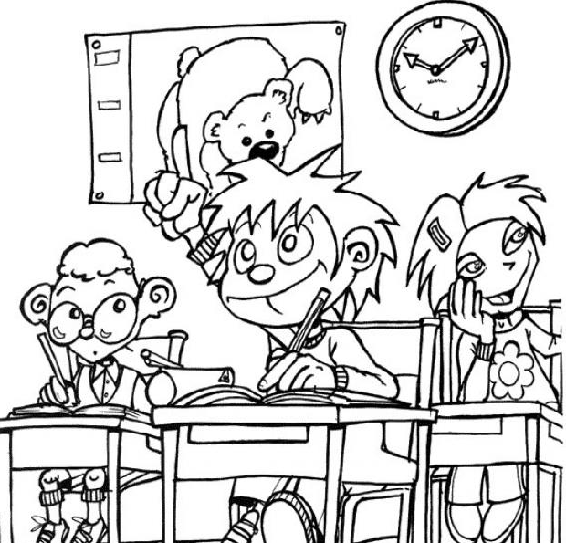

Tu vas devoir lire l’histoire et compléter les phrases
des enfants. Regarde bien les images pour t’aider.
Parfois tu pourras toi- même imaginer un bout de
l’histoire.

C’est ------------- qui commence : « Moi, c’est quand j’ai pris ---------------- pour aller en -------------. J’ai volé au-dessus ----------------------et j’ai même pu aller voir le ----------------- ! » | 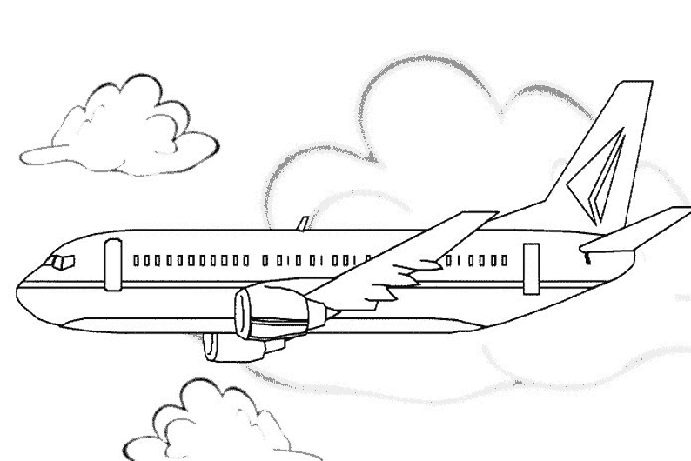
« Moi, je n’ai jamais pris l’avion dit ----------------mais je suis quand même montée au sommet d’une -------------------- et devinez ce que j’ai vu au cours d’une randonnée ?!  « Euh, je ne sais pas, répond  --------------, -------------------peut-être ? ---------------- ? Ah non, je sais :--------------------------------------- ?! » hihihi !  Choisis sur la feuille annexe 1 les trois choses que cet enfant propose. Coupe-les, colle-les et complète ton texte | 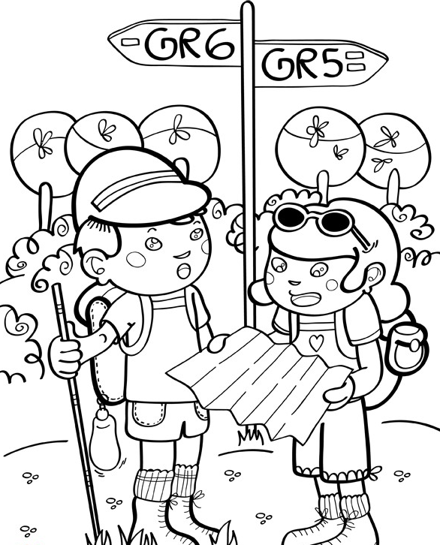  ?  ?  ?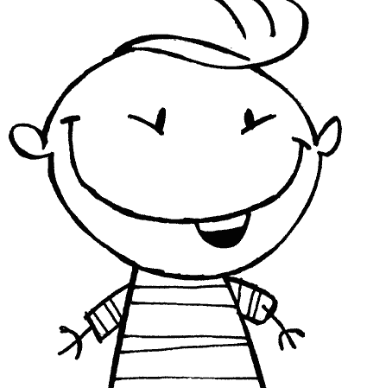
« Mais non voyons ! J’ai croisé toute une ---------------------------------------- avec le père, la mère et leurs petits. Ils étaient trop ----------------- ! » | 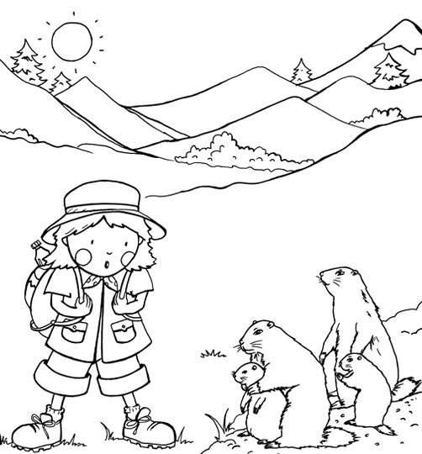
« Moi, je ne connais pas la montagne, dit ------------------ car je pars toujours à ---------------------- chez ma ------------------------- et mon --------------------------. Et ce que je préfère, c’est --------------------------------------------------------------------------------------------------------------------------- | Choisis une image annexe 2 et imagine ce que cet enfant préfère comme activité sur son lieu de vacances..
« Moi aussi, j’adore les vacances à la mer, s’écrie  --------------------------------------------------------------------------------------------------------------------------------------------------------------------------- | 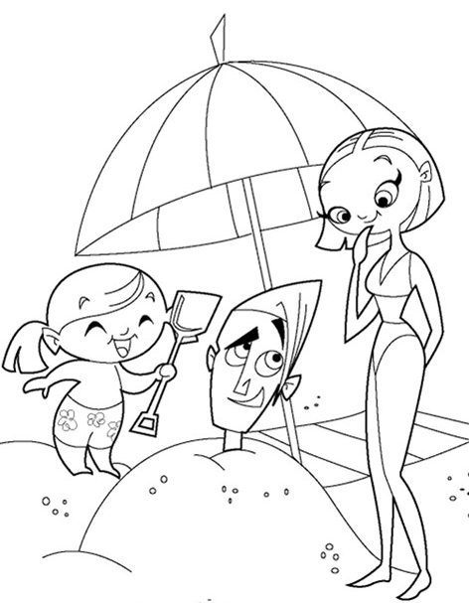
« Mer ou -----------------, moi ça m’est égal pourvu que ce soit l’aventure, s’exclame ---------- ! Avec mes --------------- on prend ------------------------- et on part avec -------------------------------------------------------------------------------------------------------------------------------- | 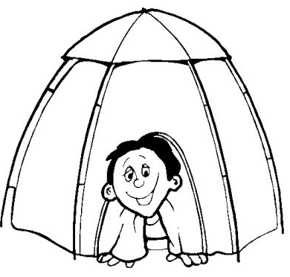
« Ouh, j’aurais peur la ---------, déclare -------------. Moi, je préfère rester à ----------------------------et c’est au milieu des -------------,des ------------ et des --------------- que j’ai passé mes plus belles vacances à la ---------------------------. » | 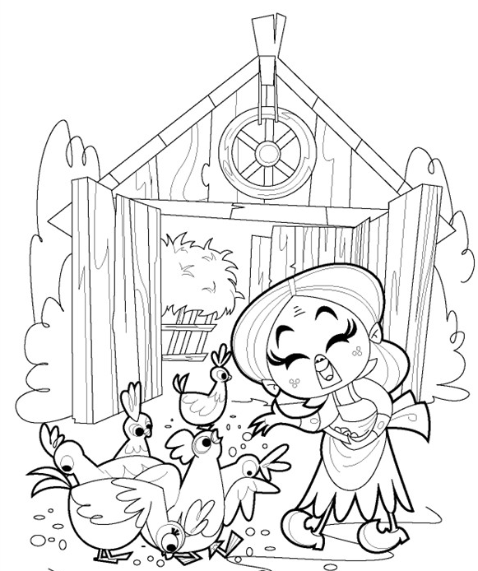

Tout le monde s’est exprimé sauf ---------- qui était perdu(e) dans ses pensées.  « Alors ------------, demande --------------------- , raconte-nous ton plus beau souvenir de vacances. » | 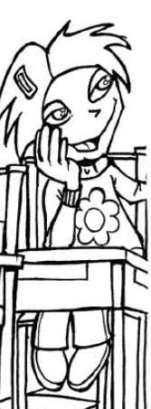
--------------------------------------------------------------------------------------------------------------------------------------------------------------------------------------------------------------------------------------------------------------------------------------------------------------------------- | Ecris ton prénom et raconte où tu es parti(e) en vacances et comment.

Annexe

1
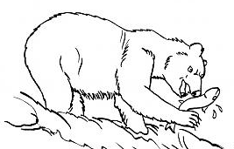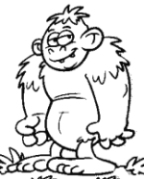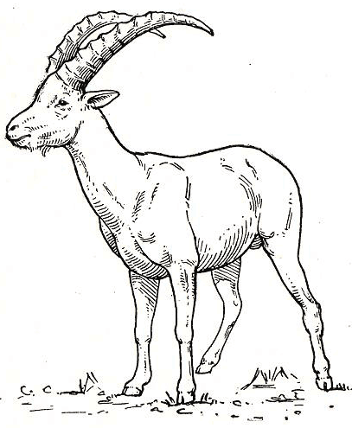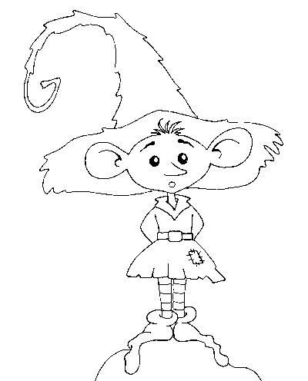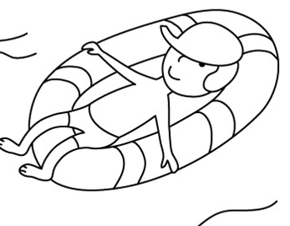

2
